Муниципальное бюджетное дошкольное образовательное учреждение
«Детский сад с.Чесноковка» Переволоцкого района

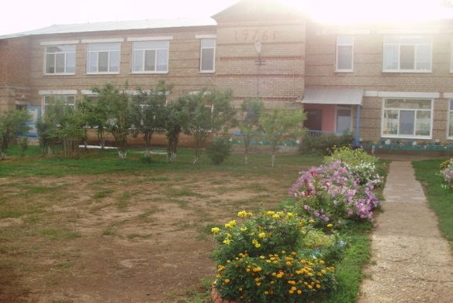
РАБОЧАЯ ПРОГРАММА
«ПРАВИЛЬНО ПИТАТЬСЯ – ВЫРАСТИ ЗДОРОВЫМ»
В РАМКАХ РЕАЛИЗАЦИИ ПРОГРАММЫ
«РАЗГОВОР О ПРАВИЛЬНОМ ПИТАНИИ»
КАК НАПРАВЛЕНИЕ ВОСПИТАТЕЛЬНОЙ РАБОТЫ ПЕДАГОГА
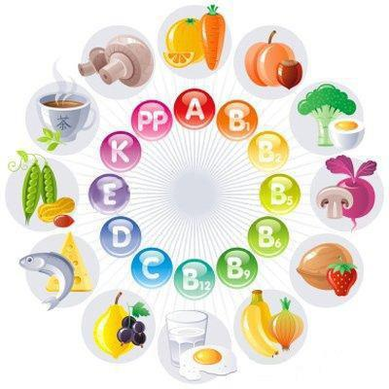

АВТОР: Венера Хурматовна Салихова
Воспитатель 1 кв.категории.

СОДЕРЖАНИЕ
- Визитная карточка ДОУ .

- Пояснительная записка.

- Цели и задачи.

- Дидактические принципы построения и реализации программы «Правильно питаться – вырасти здоровым»

- Методы работы с дошкольниками.

- Перспективное тематическое планирование работы по программе

«Правильно питаться – вырасти здоровым».

- Ожидаемые результаты работы по программе «Правильно питаться – вырасти здоровым».

- Работа с родителями.

- Список методической литературы.

- Приложение.

  - Информационно-методический материал для родителей .

  - Информационно-методический материал для педагогов

/из опыта работы/
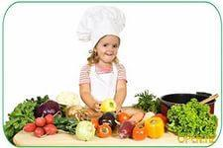
Наполняемость нашего дошкольного учреждения достаточно высока. Это объясняется наличием сохранной материальной базы, высококвалифицированным педагогическим составом, хорошей подготовкой воспитанников ДОУ к обучению в школе. Есть основания считать наше МБДОУ конкурентоспособным, занимающим прочное место на рынке образовательных услуг.

- образовательном учреждении ежегодно воспитываются около 70 воспитанников (данные на 01.02.19 г). Контингент воспитанников МБДОУ формируется в соответствии с их возрастом (от 1,5 до 7 лет) и видом дошкольного образовательного учреждения. В ДОУ функционируют 3 разновозрастные группы, из них:

- 1 группа для детей раннего возраста (от 1,5 до 3 лет);

- 2 дошкольные группы;

ОБЩЕЕ КОЛИЧЕСТВО ГРУПП– 3 ( 50 воспитанников)

(данные на 01.02.2021г.)

Количество | Наименование группы | Количество детей
групп | (возраст детей)
1 | Группа «Гномики»– /от 1,5 – 3 лет/ | 13
1 | Группа «Божьи коровки» - /от 3 – 5 лет/ | 15
1 | Группа «Пчелки» - / от 5 – 7 лет/ | 18

В МБДОУ «Детский сад с.Чесноковка» воспитательно- образовательная работа по программе «Разговор о правильном питании», ведется на протяжении длительного времени.
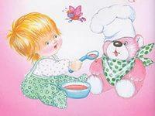

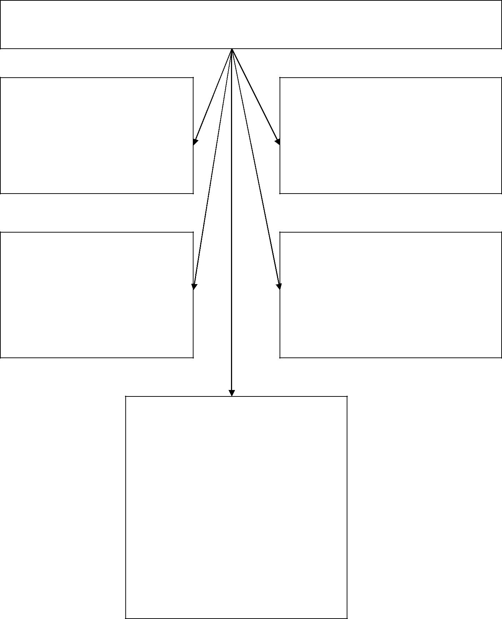
Воспитательно – образовательная работа по формированию начальных представлений о

здоровом образе жизни строится на основе:

Образовательной программы Санитарно-эпидемиологических
дошкольного образования требований к устройству
МБДОУ «Детский сад содержанию и организации
с.Чесноковка»; режима работы ДОО
СанПиН 2.4.1.3049-13

Планом работы ДОО Программы М.М.Безруких,
2018-2019 учебный год Т.А.Филипповой «Разговор о
(утвержденным педагогическим правильном питании»
советом, протокол №1 /допущено МО РФ, 2003 г./;
от 03.09.2018г.);

Рабочей программы по
реализации годовой задачи:
« Формирование семейных ценностей
у дошкольников, сохранение и
укрепление здоровья детей,
их физического развития через
совместную деятельность с семьями
воспитанников в контексте ФГОС ДО»
(разработанной инициативной группой
ДОО, утвержденной на педсовете,
протокол № 1 от 03.09.2019

Омногопыт работы педагогов с детьм Многолетний опыт работы педагогов
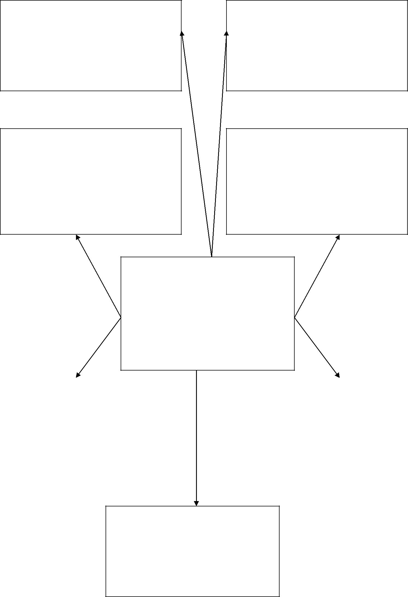
- детьми по формированию начальных представлений о здоровом
образе жизни: выступления на

семинарах, семинарах-практикумах, консультациях для педагогов ДОУ, города, района
и по формированию начальных представлений о здоровом образе жизни: выступления на семинарах, семинарах-практикумах, консультации для педагогов ДОУ.
Методические разработки для педагогов ( тематический план, конспекты НОД, развлечений, праздников, театрализованных постановок и т.д.)

Наглядно-демонстрационные материалы, муляжи «Овощи», «Фрукты», «Полезные продукты питания», «Учимся вести здоровый образ жизни» и др.
Материал по проведению контрольно-аналитической деятельности, карты анализа педагогического процесса по привитию КГН, организации и проведению ОД.

В методическом кабинете ДОУ представлен материал по программе «Разговор о правильном питании»

Информационно-методический материал для родителей (законных представителей) воспитанников (консультации, тематические собрания, буклеты, наглядная информация)
Библиотека методической и художественной литературы по программе «Разговор о правильном питании»

Медиатека мультфильмов,
презентаций /из опыта работы/на тему:
«Разговор о правильном питании»,
«Азбука здорового питания»

ПОЯСНИТЕЛЬНАЯ ЗАПИСКА
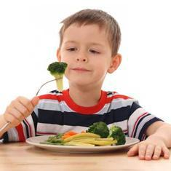
Чтобы сделать ребёнка умным и рассудительным,

сделайте его крепким и здоровым.

Руссо Жан Жак

Дошкольное детство – очень важный период в жизни детей.
Здоровье детей и его состояние относится к числу важнейших характеристик, определяющих детей в обществе, и отражает состояние здоровья всего общества. А по данным статистики Министерства Здравоохранения РФ, состояние здоровья детей дошкольного возраста за последнее десятилетие ухудшилось в связи с изменениями условий жизни и с нарушением питания дошкольников.
Правильное питание – залог здоровья. У большинства детей нет регулярности в питании, зачастую они используют в пищу те блюда, которые нельзя отнести к разряду полезных (чипсы, шоколад, «газированные напитки»), не соблюдают гигиенические правила и т.д. Поэтому постоянно увеличивается число детей с заболеваниями и функциональными нарушениями, обусловленными нерациональным питанием.
Педагоги ДОУ хорошо знают, что один из самых важных и актуальных проблем дошкольного образования – это проблема формирования основ культуры здоровья, осознанного отношения к своему здоровью у детей. Одна из главных составляющих здорового образа жизни – это правильное питание. Именно от правильно организованного питания в детском возрасте во многом зависит состояние здоровья взрослого.
Рациональное питание является одним из факторов внешней среды, определяющих нормальное развитие ребёнка. Оно оказывает самое непосредственное влияние на жизнедеятельность, рост, состояние здоровья малыша. Правильное, сбалансированное питание, отвечающее физиологическим потребностям растущего организма, повышает устойчивость к различным неблагоприятным воздействиям. Наиболее важно соблюдение принципов рационального питания детей раннего и дошкольного возраста. Этот период характеризуется интенсивными процессами роста, дальнейшим совершенствованием функций многих органов и систем, особенно нервной системы, усиленными процессами
К большому сожалению, сегодня также существует проблема правильного питания детей в семье. Многие родители не в состоянии обеспечить своим детям правильного питания из – за отсутствия теоретических знаний. Во многих семьях привыкли кушать не совсем полезную и здоровую пищу: солёное, жареное, жирное, копчёное, острое, сладкое. Многие кормят детей однотипно, в лучшем случае – котлеты, картошка, в худшем – сосиска, макароны, пельмени, из – за этого дети, не привыкшие к здоровой пище, отказываются в детском саду от овощных блюд, кисломолочной продукции, рыбы, запеканок. А ведь без преувеличения можно сказать, что правильное питание – это залог хорошего самочувствия, работоспособности, активной деятельности, отличного настроения, важнейшее и непременное условие нашего здоровья и долголетия.

Рабочая программа «Правильно питаться – вырасти здоровым» предназначена для воспитателей, работающих с детьми старшей - подготовительной к школе группы (5-7 лет). Как показала практика (из опыта работы), данная программа способствует воспитанию у детей не только культуры питания, но и формирует первоначальные представления о здоровом образе жизни. Для детей важно не столько получить информацию о полезных продуктах питания, сколько эту информацию сделать фактом своего сознания.
Программа включает в себя разделы, освещающие наиболее важные проблемы, связанные с организацией рационального питания ребят этого возраста. Занятия строятся с учётом возрастных особенностей и возможностей ребёнка. В программе предлагается множество интересных игр, участвуя в которых ребёнок не только учится сам, но и учит других – своих друзей, родителей. Малыши в игре узнают о полезных и необременительных для семейного бюджета блюдах, о традициях русской народной кухни, о режиме и культуре питания. Отличительной чертой программы является то, что на занятиях ребёнок трудится в коллективе. Дома он на практике усваивает полученные знания. Программа предполагает активное вовлечение в работу родителей: конкурс фотографий, конкурс блюд.
Выбор содержания программы не случаен, т. к. правильное питание – один из «краеугольных камней», на котором базируется здоровье и жизнь человека. Актуальность программы на данный момент заключается в том, что она способствует воспитанию у детей представления о рациональном питании как составной части культуры здоровья, сохранения ими здоровья, как главной человеческой ценности.
Программа «Правильно питаться – вырасти здоровым» разработана на основе программы «Разговор о правильном питании», /допущено Министерством образования РФ, 2003 г./ (разработана в 1998 году специалистами Института возрастной физиологи Российской академии образования под руководством Безруких М.М., кандидатом биологических наук Т.А.Филипповой; кандидатом педагогических наук А.Г.Макеевой)

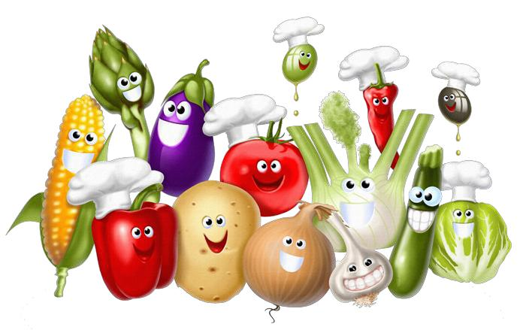

ЦЕЛИ:
Сформировать у воспитанников знания о том, что необходимо сохранять и развивать свое здоровье, важность культуры питания, как составляющей здорового образа жизни;

ЗАДАЧИ ВОСПИТАТЕЛЬНО-ОБРАЗОВАТЕЛЬНОЙ РАБОТЫ С ДЕТЬМИ (5-7 ЛЕТ):

- Расширять знания детей о правилах питания, направленных на сохранение и укрепление здоровья, формировать готовность соблюдать эти правила;

- Формировать навыки правильного питания - как составной части здорового образа жизни;

- Формировать представления о правилах этикета, связанных с питанием, осознание того, что навыки этикета являются неотъемлемой частью общей культуры личности;

- Пробуждать у детей интерес к народным традициям, связанным с питанием и здоровьем, расширять знания об истории и традициях своего народа,

- Воспитывать у детей толерантность - чувства уважения к культуре, традициям не только своего народа, но и других;

ДИДАКТИЧЕСКИЕ ПРИНЦИПЫ

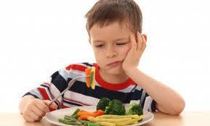
ПОСТРОЕНИЯ И РЕАЛИЗАЦИИ ПРОГРАММЫ «Правильно питаться – вырасти здоровым»

- Принцип системности:

Последовательное и логическое распределение программного материала позволит постепенно формировать у детей системные знания о правильном питании, о потребностях организма, о необходимости соблюдения режима питания;

- Принцип связи теории с практикой:

В планировании занятий рекомендуется отвести особое место практическим занятиям (приготовление овощных, фруктовых салатов), на которых дети будут закреплять знания о значении овощей и фруктов в организации правильного питания, созданию условий для здорового образа жизни;

- Принцип доступности:

Программные задачи занятий, их содержание, методы и приемы, используемые на занятиях, должны соответствовать объему накопленных знаний и умений детей, их возрастным особенностям и возможностям;

  - Принцип региональности:

В содержании планирования занятий следует учитывать исторически сложившиеся традиции питания, являющиеся отражением культуры родного края;

- Принцип научности – содержание методической разработки базируется на данных исследований в области питания детей;

МЕТОДЫ РАБОТЫ С ДОШКОЛЬНИКАМИ ПО ПРОГРАММЕ
«Правильно питаться – вырасти здоровым»
ДЕТСКАЯ |  |  |  | ФОРМЫ РАБОТЫ
ДЕЯТЕЛЬНОСТЬ
Познавательно- | • | Наблюдения (за работой младшего воспитателя, поваров,
исследовательская |  | медицинского работника);
 | • | Экскурсии (Знакомство с кухней; медицинским кабинетом и
 |  | др.);
 | • | Решение, моделирование обучающих ситуаций по программе
 |  | «Разговор о правильном питании» («Если хочешь быть здоров,
 |  | что для этого надо делать?», «Я иду в магазин», «Как сделать
 |  | кашу вкуснее?» и др.);
 | • Реализация |  | краткосрочных |  |  | проектов |  | (1 - | 2 | недели) по
 |  | формированию здорового образа жизни;
Социально- | • | Беседы, обсуждение с детьми различных ситуаций возникающих
коммуникативная |  | в результате неправильного питания («Чем надо питаться,
 |  | чтобы стать сильнее?», «Что случилось с Вини Пухом?», и др);
 | • Ситуативный разговор /решение проблемных ситуаций/ («Где
 |  | взять витамины зимой?», «Что значит: летний день - год
 |  | кормит», «Как можно самим на окошке вырастить
 |  | витамины?»);
 | • | Сюжетные | – | ролевые | игры |  | («Семья», |  | «Супермаркет»,
 |  | «Приглашаем гостей», и др.);
 | • | Игры с | правилами /настольно-печатные, |  |  |  |  |  | дидактические/
 |  | («Фруктовое лото», «В лес за ягодами», «Во саду ли, в огороде»)
 | • Составление и отгадывание загадок по теме: |  |  |  |  |  |  |  | «Ягоды, овощи,
 |  | фрукты»
Двигательная | • | Подвижные игры («Кто быстрее соберет урожай овощей», «У
 |  | медведя во бору», «Съедобное-несъедобное», «Щука и караси»,
 |  | «Огуречик», «Яблонька» и др.);
 | • Игровые упражнения, |  |  |  | пальчиковая |  |  | гимнастика |  | («Соберем
 |  | орешки», и др.);
 | • | Соревнования со старшими дошкольниками («Чья команда
 |  | соберет быстрее урожай»);
Игровая | • | Сюжетные игры («Кафе», «Овощной магазин», «Кухня», и др.);
 | • | Игры с правилами («Маленькие поварята», |  |  |  |  |  |  | «Ждем гостей»,
 |  | «Детский сад», и др.);
Продуктивная | • | Организация и |  | проведение |  | детских |  | творческих |  | конкурсов
 |  | (совместно с родителями) «Щедрая Осень», «Соблюдаем
 |  | правила здорового питания», «Хлеб всему голова», «Мы - за
 |  | здоровый образ жизни»;
Музыкально- | • | Слушание, | исполнение |  | детских |  | музыкальных произведений
художественная |  | («На горе – то калина», р.н. мелодия; «Во саду ли, в огороде»,
 |  | р.н. мелодия; и др.)
 | • Подвижные игры (с музыкальным сопровождением);
 | • | Музыкально-дидактические игры;
Чтение | • | Чтение, обсуждение, разучивание детских литературных
художественной |  | произведений по формированию ЗОЖ ;
литературы

ТЕМАТИЧЕСКОЕ ПЛАНИРОВАНИЕ ПО ПРОГРАММЕ
«Правильно питаться – вырасти здоровым»

№ | Тема занятия, беседы. | Цель
1 | «Если хочешь быть здоров» | *.Формировать у детей представления о важности правильного питания;  *.Воспитывать положительное отношение детей к здоровому питанию;
2 | «Здоровая пища» | * Создать условия для закрепления знаний детей о вредных и полезных продуктах;  * Рассказать детям о продуктах питания и об их значении для человека. Познакомить с понятиями «питательные вещества», «правильное» или «здоровое питание;  *Воспитывать чувство заботы о себе, доброжелательности. Вежливость, соблюдать правила питания;
3 | «Почему нужно есть  каждый день» | *Воспитывать положительное отношение детей к здоровому питанию, понимание о необходимости ежедневного приема пищи, соблюдать режим питания;
4 | «Что надо есть если хочешь стать сильнее». | *Формировать представление о связи рациона питания и образа жизни;  *воспитывать положительное отношение детей к здоровой пищи, содержащей витамины;
5 | «Принцесса Витаминка в гостях у ребят» | *Познакомить детей с понятиями «витамины», сформировать у них представление о необходимости наличия витаминов в организме человека, полезных продуктах, в которых содержаться витамины;  *Воспитывать умение формировать привычку вести здоровый образ жизни;
6 | «Ягоды, фрукты –  витаминные продукты» | *Знакомить детей с разнообразием фруктов и ягод их значением для организма человека;  *Воспитывать у детей желание заботиться о своем здоровье;
7 | «Из чего варят каши.  Как сделать кашу вкусной?» | *формировать у детей представление о каше, как полезном и вкусном блюде;  *учить различать и называть разные виды круп;  *воспитывать положительное отношение к завтраку, как о обязательном компоненте ежедневного меню;
8 | «Плох обед, если хлеба нет» | *формировать представление об обеде как обязательном компоненте рациона питания, его структуре, пользе хлеба;  *Воспитывать бережное, уважительное отношение к хлебу. И хлебному полю. Воспитывать уважение к людям труда-хлеборобам;
9 | «Пейте дети молоко – будете здоровы!» | *развитие познавательной активности у детей через ознакомление с витаминной ценностью молока. Влияние его на состояние здоровья;  *воспитывать уважение к профессии фермера;
10 | «Чудо – кефир» | *дать информацию о пользе кефира и способах его приготовления;  *составить рекомендации по использованию домашнего кефира;  *воспитывать бережное отношение к молочным продуктам;
11 | «Где живут Витамины и для чего они нам нужны» | *сформировать знания о витаминах «А», «В». «С»; познакомить с продуктами в которых они содержаться;  *воспитание необходимости употреблять в пищу продукты содержащие витамины;
12 | «Овощи – кладовая здоровья» | *уточнить и расширять знания детей по теме «овощи», почему овощи полезны для нашего здоровья;  *продолжить знакомство с овощами. Группировать их по способу употребления;  *воспитывать у детей желание заботиться о своем здоровье. стремление соблюдать правильное питание4
13 | «Кто скорее  соберет урожай?» | *закрепить знания о многообразии овощей, их пользе;  *создать условия для взаимодействия детей со сверстниками. Совместно выполнять игровые действия;  *воспитывать дружеские, доверительные отношения;
14 | «Здравствуй лук –  зеленый друг!» | * воспитывать у детей понимание о пользе лука для организма;;  *продолжать формировать представления о том, что лук – растение живое и ему нужны для роста вода, свет, тепло;
15 | «Такая полезная зелень» | *познакомить детей с некоторыми растениями, которы можно использовать для лечения заболеваний (лимон, мята, петрушка. укроп);  *воспитывать культуру питания, чувство меры, привычку к здоровому образу жизни;
16 | «Грибочек, грибок, масленый бок, серебряная ножка,  прыгай в лукошко» | *закрепить знания детей о царстве грибов. выделить группы съедобных и несъедобных грибов, рассмотреть строение гриба.  Рассказать о грибных блюдах и их пользе.  *воспитывать у детей бережное, не потребительское отношение к природе.
17 | «На вкус и цвет  товарища нет» | *знакомство с разнообразием вкусовых свойств различных продуктов;  *вырабатывать практические навыки распознания вкусовых качеств наиболее употребляемых продуктов;
18 | «Пищевые предпочтения детей, что это?» | *учить осознанно подходить к своему питанию. Помочь осознать, что часто любимые блюда не самые полезные продукты питания;  *учить отличать полезные продукты от вредных, помочь понять. что здоровье зависит от правильного питания;  *воспитывать культуру поведения, положительное отношение детей к здоровой пище;
19 | «Из чего приготовить?» | * Учить детей анализировать, из каких  ингредиентов готовят знакомые им блюда, и выбирать нужные картинки продуктов.  * Воспитывать культуру питания, чувство меры, привычку к здоровому образу жизни.
20 | «Как утолить жажду». | ** Представление о значении жидкости для  организма человека, ценности разнообразных напитков.  * Воспитывать у детей бережное отношение к  воде.
21 | «Мороженое вредно  или полезно» | ** Получить знания о составе мороженого,  узнать вредно ли оно для здоровья.  * Определять качество продуктов по этикеткам и внешнему виду.  * Развивать умение выражать собственный  взгляд на проблему.  * Воспитывать положительное отношение  детей к здоровому питанию.
22 | «Советы Бобра-суперзуба» | *Формировать представления о зубах, их  ролью в организме человека.  * Дать полезные советы по уходу за зубами,  Напомнить продукты питания, которые  укрепляют зубы.  * Воспитывать культуру гигиены по уходу за  полостью рта.
23 | «Сказка о дружбе Зубика  И Конфетки» | * Способствовать формированию знаний о  продуктах, которые разрушают зубы.  * Воспитывать умение формировать привычку к здоровому образу жизни.
24 | «Неполезные продукты: сладости, чипсы, напитки» | * Познакомить детей с продуктами, не  приносящими пользу здоровью.  *Воспитывать положительное отношение  детей к здоровой пищи, содержащей витамины.
25 | «Соль – друг или враг?» | *Уточнить знания у детей о свойствах соли.  Продолжать знакомить с характеристикой соли.  *Разъяснить значение соли в жизни человека,  ее пользе.  * Воспитывать бережное отношение к соли и  навыки ее культурного потребления.
26 | «Прежде чем за стол сесть, я подумаю что съесть» | *Формировать навыки правильного питания.  * Расширять представления детей о народных  традиционных блюдах, приготовленных из  картофеля.  * Воспитывать умение формировать привычку  к здоровому питанию.
27 | «Об удивительных превращениях  пищи внутри нас» | * Закрепить представления о том, как еда  полезна, какая вредна для организма.  * Рассказать о пути, который проходит пища в  организме человека.  * Воспитывать у детей желание заботиться о  своем здоровье.
28 | «Для чего нужна посуда?» | * Познакомить с историей возникновения  посуды, с процессом ее преобразования  человеком.  *Воспитывать уважение к людям изготавливающим посуду, бережное отношение к ней.
29 | «Культура еды –  серьезное дело» | * Способствовать воспитанию КГН .  * Сформировать представление о правилах  поведения за столом во время еды,  необходимости соблюдения этих правил, как «Проявление уровня культуры человека и  умению вести себя за столом».  * Воспитывать культуру питания, чувство  меры, привычку к здоровому образу жизни.
30 | «Как правильно  сервировать стол» | * Расширить представление детей о предметах  сервировки стола (столовых приборах и  столовой посуде),правилах сервировки  праздничного стола.  * Воспитывать культуру сервировки стола,  культуру поведения за столом.
31 | «Приходите, гости дорогие, я вас чаем угощу!» | * Продолжать знакомить детей с основными правилами этикета;  *практическое освоение застольного этикета.  * Воспитывать гостеприимство, этику поведения в гостях.
32 | «Когда человек начал  пользоваться ножом  и вилкой» | * Познакомить детей с историей  возникновения столовых принадлежностей  (ножа, вилки), введения их в жизнь людей.  * Учить правильно, пользоваться столовыми  приборами.  * Продолжать воспитывать культуру поведения за столом.
33 | «Кулинары, повара –  волшебники» | * Расширять представления детей о профессиях людей, подчеркнуть значимость профессии повара.  *Воспитывать уважение к труду поваров –  кондитеров.
34 | «Народные праздники их меню и здоровье» | * Приобщать к народному фольклору,  праздникам.  * Познакомить с татарскими национальными блюдами и их пользой.  * Воспитывать любовь к народным традициям,  праздникам.
35 | "Книги полезных рецептов"  нашей группы. | * Итоговая совместная деятельность детей,  родителей и воспитателей.  * Подвести детей и родителей к выводу о  необходимости правильного  сбалансированного питания для здоровья  детского организма.  * Воспитывать чувства заботы о себе,  понимание о пользе для организма полезной  витаминной пищи.
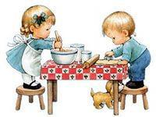

ОЖИДАЕМЫЕ РЕЗУЛЬТАТЫ

ПО ОРГАНИЗАЦИИ ВОСПИТАТЕЛЬНО-ОБРАЗОВАТЕЛЬНОЙ РАБОТЫ

ПО ПРОГРАММЕ «ПРАВИЛЬНО ПИТАТЬСЯ – ВЫРАСТИ ЗДОРОВЫМ»

У ВОСПИТАННИКОВ:

  - Сформированы начальные представления о здоровом образе жизни;

  - Воспитанники имеют представления о рациональном питании (последовательность приема пищи, соблюдение питьевого режима, разнообразие питания);

  - Сформированы представления о зависимости здоровья человека от правильного питания; умения определять качество продуктов, основываясь на сенсорных ощущениях;

  - Проявляется дисциплинированность, выдержка, самостоятельность в соблюдении правил правильного питания;

  - Развиты представления о возможных негативных последствиях для организма при неправильном питании;

У РОДИТЕЛЕЙ–АКТИВНЫХУЧАСТНИКОВ ВОСПИТАТЕЛЬНО-

ОБРАЗОВАТЕЛЬНОЙ РАБОТЫ С ДЕТЬМИ

- Появление интереса у родителей /законных представителей/ воспитанников к проблемам дошкольного учреждения в вопросах формирования здорового образа жизни, организации в ДОУ правильного питания;

- Организация в семьях рационального сбалансированного питания детей;
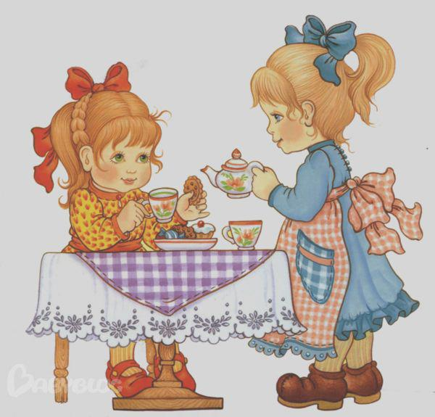

«Дети – это счастье, созданное нашим трудом.

Занятия, встречи с детьми, конечно, требуют душевных сил, времени, труда.

Но, ведь и мы счастливы тогда, когда наши дети здоровы, когда их глаза наполнены радостью»

В.А.Сухомлинский

«РАБОТА С РОДИТЕЛЯМИ

ПО УКРЕПЛЕНИЮ И СОХРАНЕНИЮ ЗДОРОВЬЯ ДЕТЕЙ В ДОУ»

Вся работа по программе «Правильно питаться – вырасти здоровым» должна проводиться в системе и в союзе с родителями. Поддержка родителей, осознание ими важности и необходимости проводимой работы в ДОУ по данному направлению – непременное условие эффективности решения поставленных воспитательно-образовательных задач. Педагогам необходимо постараться сделать родителей - своими союзниками. Не секрет, что многие родители считают, что детский сад – место, где только присматривают за детьми, пока родители на работе. И мы, педагоги, очень часто испытываем большие трудности в общении с родителями по этой причине.
Как нелегко порой объяснить родителям, что ребенка надо не только накормить и красиво одеть, но и общаться с ним, научить его думать, размышлять, развиваться. Как изменить такое положение? Как заинтересовать родителей в совместной работе? Поэтому наш педагогический коллектив работает над проблемой взаимодействия детского сада и семьи по теме «Формирование у детей первоначальных представлений о ЗОЖ».

АКТИВНЫЕ ФОРМЫ РАБОТЫ С РОДИТЕЛЯМИ
- Коллективные формы:

  - Организация и проведение общих и групповых родительских собраний на тему: «Организация в ДОУ работы с детьми по программе «Разговор о правильном питании»;

  - Организация консультации «Как вкусно, а главное полезно накормить ребенка дома»;

  - Участие родителей в творческих конкурсах-выставках детских работ «Щедрая Осень», «Мы за здоровый образ жизни» и др.;

    - Организация и проведение «Дни открытых дверей» /1 раз в год/;

    - Активное участие родителей в подготовке и проведении тематических праздников, досугов «Дары Осени», «Масленица», «Праздник Урожая», «День здоровья», «В гостях у Витаминки», «Ягоды, овощи, фрукты – полезные продукты» и др.;

    - Анкетирование «Необходимость работы с детьми по формированию первоначальных представлений о здоровом питании»

  - Наглядно-информационные:
    - Оформление в группе информационно-родительских уголков;

    - Папки - передвижки «Крепыш», «Советы доктора Айболита» «Это интересно»;

    - Создание альбомов «Наша дружная семья», «Наша жизнь день за днем»;

    - Ежегодное оформление фотовыставки «Папа, мама, я – здоровая семья»;

В результате систематической работы с воспитанниками по программе «Правильно питаться – вырасти здоровым», родители стали активными участниками всех дел в ДОУ, непременными помощниками педагогов.
На сегодняшний день можно сказать, что в ДОУ сложилась определенная система в работе с родителями. Использование разнообразных форм работы дало определенные результаты: родители из «зрителей» и «наблюдателей» стали активными участниками и помощниками воспитателей, в ДОУ создана атмосфера взаимоуважения.

СПИСОК МЕТОДИЧЕСКОЙ ЛИТЕРАТУРЫ

- М. М. Безруких, Т. А. Филиппова, А. Г. Макеева «Разговор о правильном питании», методическое пособие для учителя. – М.: ОЛМА Медиа Групп, 2010. – 80 с.;

- М. М. Безруких, Т. А. Филиппова. «Разговор о правильном питании», Рабочая тетрадь. – М.: ОЛМА Медиа Групп, 2011. – 72 с.;

- Доскин В.А. «Как сохранить и укрепить здоровье ребёнка». – М.: Просвещение, РОСМЕН, 2006г.;

- Зверева О.Л. «Родительские собрания в ДОУ» методическое пособие – М.: Айрис – пресс, 2007г.;

- Крылова Н.И. «Здоровье, сберегающее пространство дошкольного учреждения: проектирование, тренинги, занятия». – Волгоград 2006 г.;

- Лидия Дружинина «Энциклопедия детского питания от рождения до школы», Издательство: ОЛМА-ПРЕСС Звездный мир 2004 г.;
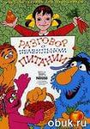
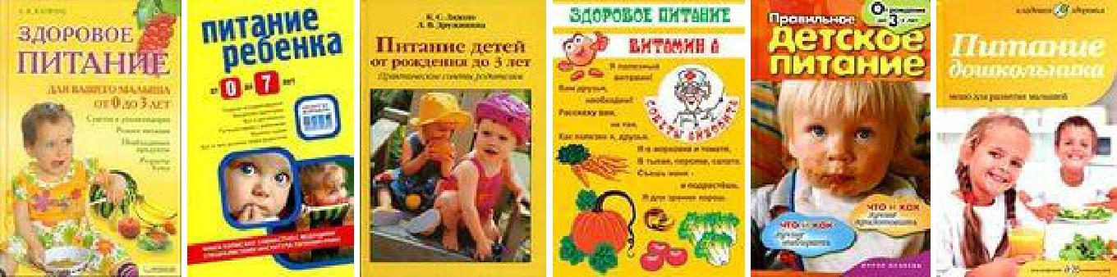

ПРИЛОЖЕНИЕ

ИНФОРМАЦИОННО – МЕТОДИЧЕСКИЙ МАТЕРИАЛ ДЛЯ РОДИТЕЛЕЙ
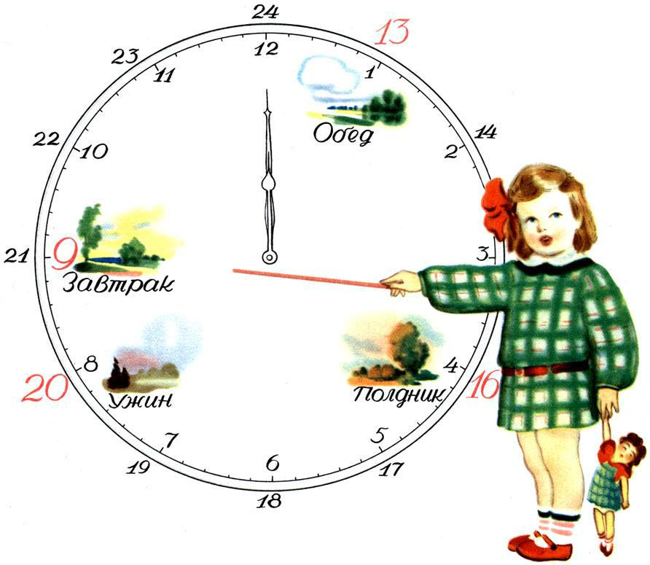

ПИТАНИЕ РЕБЁНКА И ЕГО ЗДОРОВЬЕ
Питание ребенка надо организовать так, чтобы он с едой получал все вещества, необходимые для восполнения энергетических затрат растущего организма. При этом необходимо помнить, что чрезмерно обильное и дорогое питание не всегда самое полезное.
Приготовление пищи для малыша – дело гораздо более ответственное, чем для взрослых людей. Для детского питания требуется безукоризненно свежие продукты. В пищевом рационе ребенка должен соблюдаться баланс белков, жиров, углеводов, минеральных солей, витаминов и воды.
- детском саду каждую 10-дневку старшая медсестра подсчитывает в меню питания наличие: белков, жиров, углеводов, калорийность.
По норме их соответствие должно быть таким: 1 : 1 : 4 (1 – белки, 1 – жиры, 4 – углеводы).
Белки – основа живой клетки, в их состав входит азот. Белки являются главным строительным материалом развивающегося организма ребенка. Недостаток белка, как и его избыток, замедляет его рост и развитие.
Ребенку необходимо получать пищу, состоящую из 65 % белков животного происхождения: мясо, рыба, молоко, творог, сыр (белки молочных продуктов особенно ценны для ребенка) – и 35 % белков растительного происхождения (картофель, капуста, гречневая, рисовая, овсяная крупы). Белки растительного происхождения хуже усваиваются, чем белки животные. Чтобы повысить их усвояемость, детям необходимо давать не только крупяные и мучные блюда, но и овощные.
Жиры – один из источников энергии, которые, сгорая в организме, выделяют большое количество тепла. По калорийности жиры в 2 раза превосходят белки и углеводы. Недостаток жиров в организме ребенка не только неблагоприятно сказывается на весе, но понижает иммунитет к инфекционным заболеваниям. Но чрезмерное употребление жиров отрицательно влияет на рост и развитие организма, у ребенка может наступить ожирение, ведущее к нарушению обмена веществ.
Для ребенка необходимо:
- 75 % жиров животного происхождения: молочные продукты (сливки, сметана, сливочное масло), а также жиры, входящие в состав яичного желтка, в нем содержатся важные витамины А и Д;
- 25 % жиров растительного происхождения (растительное масло, которое, почти не имея витаминов, хорошо усваивается);

Углеводы находятся в продуктах в виде сахара, крахмала или клетчатки. Сахар содержится во фруктах, ягодах, овощах, конфетах, варенье, меде. Крахмал – в хлебе, мучных изделиях, крупах, бобовых, картофеле.

В меню в детском саду содержание углеводов обычно выше, чем белков и жиров. Чтобы ребенок был здоров и правильно развивался, он должен получать все вещества в правильном сочетании.

(Материал взят их журнала «100 рецептов здоровья», № 5 от 2011г.)
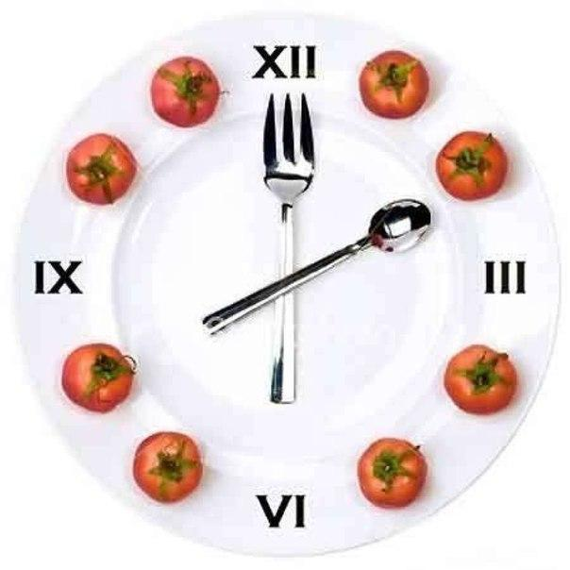

КОНСУЛЬТАЦИЯ ДЛЯ РОДИТЕЛЕЙ
КТО СКАЗАЛ: «КАША – ЭТО ПУСТЯК»?
Искушенные в своем деле домашние хозяйки отлично знают, что сварить кашу – далеко не простое дело. Это верно.
Если вы умеете варить кашу, то сам процесс варки принесет радость и удовольствие. Если нет – злость и мучение. Среднего не дано. Если кто-то из взрослых не любит кашу, так это потому, что бытует мнение: каша – еда для детей или больных. Какое невежество! Пренебрежение учебой в кашеварном деле ведет к тому, что молодая мамаша не в состоянии сварить для обожаемого чада даже обычную манную кашу... И приходится звонить бабушке или бежать за советом к соседке.
Вот вы стоите посреди кухни в полной растерянности, а из кастрюльки валит едкий дым – пригорело. Но почему? Вроде все было сделано правильно... Не будем гадать. Главное при варке каши – это соотношение воды и крупы. Вот почему каши коварны. Для каши все важно. Вода из родника или из колодца и вода хлорированная, из водопроводного крана, для нее не одно и то же. И приходится помнить, что львиная доля воды уходит на разваривание крупы, на ее набухание и только малая на то, что бы «довести кашу до ума».
Перед варкой крупу нужно перебрать: в ней всегда имеются различные примеси. Чтобы удалить пыль, песок, пустые зерна, недробленые крупы промывают или проточной водой в сите, или в кастрюле в нескольких водах.

Нелишне знать и то, что при варке крупы выделяют крахмал, поэтому зерна впитывают жидкость и набухают. От количества воды зависит, какой будет каша – жидкой или густой.
Если вы варите вязкую кашу, крупу следует засыпать прямо в горячую жидкость и часто помешивать.
Дробленые крупы, перед тем как их засыпают в кипяток, нужно смешивать с небольшим количеством холодной жидкости, а уж потом вливать в кипящую, помешивая, чтоб не образовались комки.
Каши – это не только самостоятельное блюдо, которое подают с маслом, молоком, сметаной, это еще и основа для приготовления запеканок, пудингов, гарнир к рыбным и мясным блюдам.

- Манная каша

Манная крупа – это пшеничная мука строго определенного помола, которую готовят из твердых сортов пшеницы. Нам при ее варке придется соблюдать точные пропорции.
На 0,5 л молока – 2/3 стакана манки. Когда молоко закипит, всыпают через сито крупу и варят не больше 2 минут, энергично помешивая. Затем огонь гасят, кашу закрывают плотно крышкой и оставляют на четверть часа, чтобы крупа полностью разбухла. Вот после этой процедуры можно улучшать вашу кашу всячески, на любой вкус – добавлять масло, варенье и даже грибную подливу.

- Гречневая каша

Она тоже требует абсолютной технологической дисциплины. А именно: соотношение крупы и воды должно быть 1 : 2. И ни граммом больше. Например, если у вас есть стакан гречневой крупы, требуется залить ее в кастрюле двумя стаканами воды. Такую кашу варят в кастрюле с толстым дном и плотной крышкой. Пусть вода с крупой покипит бурно 5 минут, потом огонь убавляют, добиваясь умеренного кипения, а в конце варки – совсем слабого. При этом не надо слишком часто приоткрывать крышку и заглядывать в кастрюлю, этим вы только помешаете каше довариться, как следует.

- Рисовая каша

По части варки риса в тех странах, где он заменяет хлеб – Японии, Китае, Вьетнаме, Корее, – повара достигли большого совершенства. И, к сожалению, этот богатейший опыт слабо проникает к нам, иначе, чем можно объяснить, что на рис, отваренный в наших столовых, горько смотреть... Нам с вами лучше всего взять на вооружение достаточно простой и надежный способ варки риса. Вот он: На 200 г риса – 300 г кипятка. Время варки – 12 минут. Рис засыпают в кипяток, закрывают кастрюльку крышкой (лучше с гнетом, чтоб не соскочила под давлением пара), 3 минуты варят на сильном огне, затем 7
– на умеренном и 2 – на слабом. После этого, погасив огонь, еще на 12 минут нужно оставить кастрюльку закрытой. И в результате – истинная рисовая каша, которую «маслом не испортишь», которая готова служить дополнением к мясу, овощам и быть основой для фарша.

- Перловая каша рассыпчатая

На 300–400 г перловой крупы – 30–40 г жира, воды в 2 раза больше объема крупы, соль. Отмеренную крупу промываем, отцеживаем. Кипятим воду, добавляем жир, засыпаем крупу, солим и, помешивая, варим на небольшом огне. Когда вода впитается, доводим кашу до готовности на «водяной бане». После того, как каша станет мягкой, вынимаем ее, раскладываем на блюдо и подаем с грибным соусом.

- Ячневая каша рассыпчатая

На 300 г ячневой крупы – 30 г жира, воды в 3 раза больше объема крупы, соль. Ячневую кашу варим так же, как и перловую. Подаем ее к столу с луком, подходящим соусом к тушеному мясу. Хороша ячневая каша для приготовления голубцов.

- Пшенная каша рассыпчатая

На 300–400 г крупы – 30–40 г жира, воды в 2 раза больше объема крупы, соль. Варим пшенную кашу, как перловую. Подаем со сливочным маслом, творогом или овечьим сыром, либо мелко рубленым укропом в томатном соусе.
Пусть же удача сопутствует вам в благородном и почитаемом людьми деле – домашней готовке разнообразных каш. В добрый час!
(Материал взят их журнала «Азбука вашего здоровья», № 3 от 2009г.)

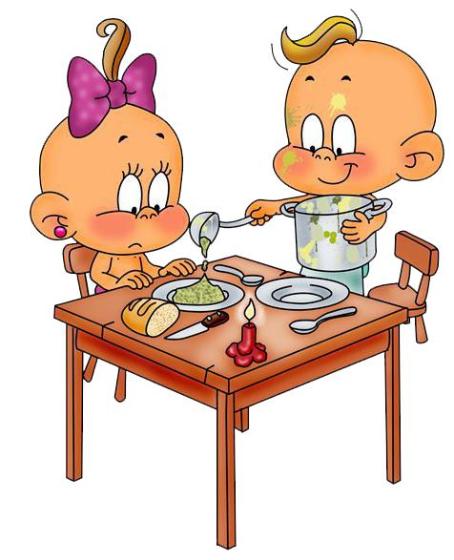

ИНФОРМАЦИОННО – МЕТОДИЧЕСКИЙ МАТЕРИАЛ ДЛЯ ПЕДАГОГОВ

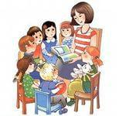

ДИДАКТИЧЕСКИЕ ИГРЫ
- Витаминный бильярд

Цель: учить заботиться о своем здоровье. Познакомить с витаминной ценностью продуктов, с действием витаминов на организм.

Описание игры: игровое поле – «бильярд» с дидактическими картинками овощей, фруктов, как заменитель витаминов положены шарики с буквами. Лопаточки для передвижения шариков.

Ведущий прием: рассказ о продукте, на который попал шарик-витамин.

- Поварята

Цель: дать знания о компонентах входящих в состав блюд для завтрака, обеда, ужина.
Учить делать выводы о витаминной ценности составленного блюда.
Описание игры: наборное полотно с комплектами предметных картинок различных продуктов питания и посуды. Карточки с вариантами меню. Ведущий прием: игровая ситуация «Готовим завтрак, обед, ужин». Вариант «Приготовим обед для больного человека».
- Где растет каша

Цель: дать знания о происхождении продуктов питания (крупа, мука). О пользе их для организма, о блюдах, в состав которых они входят.
Описание игры: пробирки и прозрачные полиэтиленовые кармашки с разными видами круп, иллюстрации растений соответствующие видам круп.
Ведущий прием: определить какое растение подарило нам гречку (рис, пшено…).
Расскажи, что из нее можно приготовить.
Варианты: 1. Разбери смешанные крупы по сортам.
  - Определи крупу на ощупь.
  - Составь мозаику из круп.

- Во фруктовом царстве, овощном государстве

Цель: дать знания о зависимости здоровья человека от питания. Научить осознанно подходить к своему здоровью, питанию, уметь противостоять рекламе. Познакомить с историей происхождения появления на Руси овощей и фруктов.

Описание игры: набор картинок овощей, фруктов, мясных, молочных и других продуктов имитация трона-рамки.
Ведущий прием: составление монологов героев-фруктов, овощей. Создание игровой ситуации «Расскажи все о себе».
- Грибники

Цель: воспитывать желание заботиться о своем здоровье, о разнообразии блюд приготовленных из грибов. Знания о специфике заготовки впрок, учить различать грибы съедобные и ядовитые, дать знания о пользе ядовитых грибов.
Описание игры: набор картинок, плоскостные модели посуды.

Ведущий прием: игровая ситуация «Заготовка грибов», «Изготовление лекарства из мухоморов», «В лес по грибы».
- Кто в домике живет?

Цель: дать знания о компонентах составляющих пищевые продукты: жирах, белках, углеводах, витаминах, раскрыть их роль в жизни человека. Научить способам сохранения и укрепления здоровья через желание правильно питаться.

Описание игры: плоскостной домик с открывающимися окошечками, за окошечками наклеены предметные картинки продуктов питания.

Ведущий прием: рассматривание картинок, разрешение проблемных ситуаций по заданию воспитателя.

Вариант 1. Отгадать какие продукты спрятались за дверью под названием: белки, жиры, углеводы, витамины.
Вариант 2. Рассмотри картинки, скажи к какой группе полезных веществ они относятся, проверь свой ответ, закрыв дверцу, прочитай, что на ней написано. Вариант 3. Предложить решить проблемные ситуации:

Что будет, если ребенок не будет есть мясо, рыбу, молочные продукты?

Будет мало есть каши и хлеба?

Будет много есть сладостей?

- Витаминный домик

Цель: дать знания о разновидностях витаминов. Закрепить знания о витаминах содержащихся в пище.

Описание игры: плоскостной домик с открывающимися окошечками, за которыми написаны буквенные обозначения витаминов.

Ведущий прием: по названию витаминов вспомнить продукты, в которых он содержится.
Вариант 1. Открой окошечко и скажи, семья какого витамина в ней живет.

- Назови, одним словом

Цель: учить классифицировать овощи и фрукты.

Описание игры: карточки с изображением овощей и фруктов.

Ведущий прием: игровая ситуация «Что растет в саду, в огороде»

Вариант. Расскажи, какой овощ, фрукт ты любишь больше всего? Почему?

- Что изменилось

Цель: учить по цвету определять степень зрелости овощей и фруктов. Учить предупреждать негативные ситуации с употреблением в пищу недозрелых плодов.
Описание игры: парные картинки овощей и фруктов, отличающихся степенью зрелости, которая выражается в разнице величины и цвета.
Ведущий прием: составление сравнительного описательного рассказа по картинкам, разрешение предложенной взрослым проблемной ситуации связанной с употреблением в пищу недозрелых плодов.

- Творческие задания с контурными картинками овощей и фруктов

Цель: закрепить знания о витаминной ценности овощей и фруктов, месте их произрастания, использования в приготовлении разных блюд.
Описание заданий: Раскрась красным цветом овощи и фрукты, содержащие витамин А (зеленым витамин В, желтым витамин С, синим витамин D).

Раскрась овощи и фрукты, из которых можно приготовить салат (варенье, компот, суп). Вырежи овощи и фрукты, содержащие вещества фитонциды?

Обведи по контуру овощи и фрукты, которые растут в наших садах и огородах.
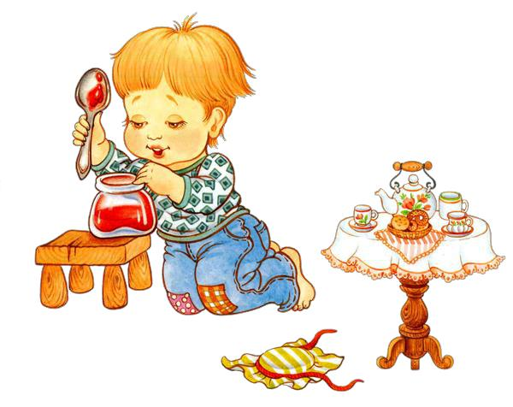

УСТНОЕ НАРОДНОЕ ТВОРЧЕСТВО В РАБОТЕ С ДОШКОЛЬНИКАМИ

Потешки:

Сорока-ворона кашу варила,

На порог скакала, гостей созывала.

Гости не бывали, каши не едали.
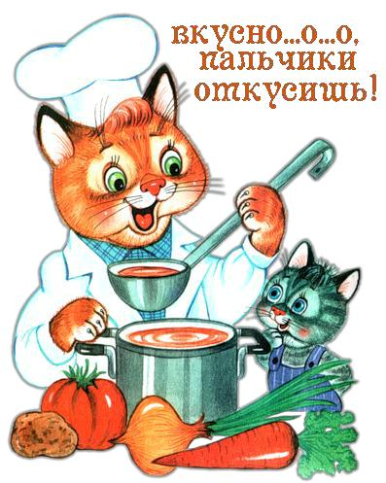

Всю свою кашу сорока-ворона

Деткам отдала.

Этому дала,

Этому дала,

Этому дала,

А этому не дала:

- Зачем дров не пилил,

Зачем воду не носил!

________________________
Идёт коза рогатая,

Идёт коза бодатая,

Ножками топ-топ,

Глазками хлоп-хлоп.

Кто каши не ест,

Молока не пьёт –

Забодает, забодает, забодает.

_________________________________________
Уж как я ль мою коровушку люблю!

Уж как я ль то ей крапивушки нажну!

Кушай вволюшку, коровушка моя!

Ешь ты досыта, бурёнушка моя!

Уж как я ль мою коровушку люблю!

Сытна пойла я коровушке налью,

Чтоб сыта была коровушка моя,

Чтобы сливочек бурёнушка дала.

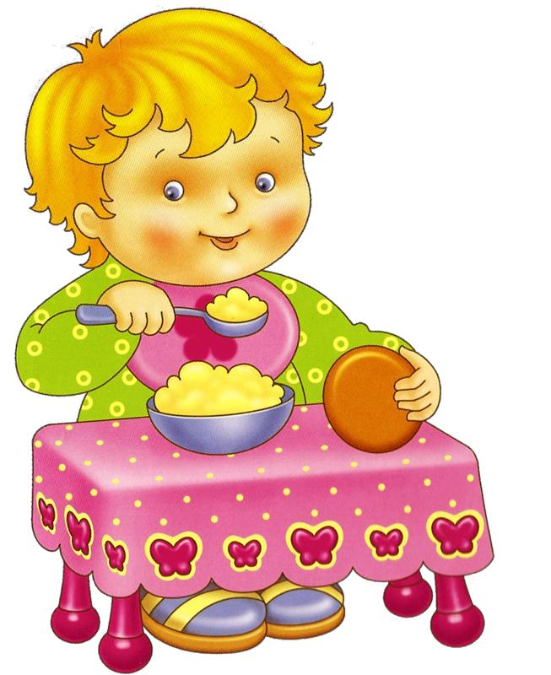
Скороговорки:

- Дали Клаше каши с простоквашей, Ела Клаша кашу с простоквашей.

- Без капусты щи не густы.

- На дрожжах поставим тесто, Потеплей поищем место.

- Продавец продаёт сухие продукты: Сухарики, сушки и сухофрукты. Сухие баранки и крекеры есть, Но всухомятку не нужно их есть.

- Испекла Танюшка вкусные ватрушки.
В муке у Танюшки даже нос и ушки.

- Милости прошу на нашу лапшу,

Наша лапша для всех хороша.

- Щёки красные у Саши, щей он много ел и каши.

- Тощий Тимка всех тощее, тоще тощего Кощея! Он не ест у нас ни щей, ни борщей, ни овощей – Вот и тощий, как Кощей!

- Кушает Наташа овсяную кашу.

Вкусна каша – сыта наша Наташа!

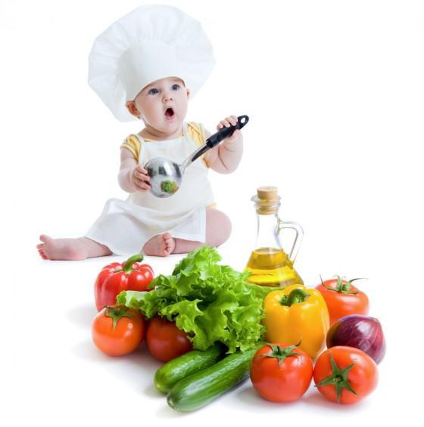
Загадки:
Отгадать легко и быстро: Мягкий пышный и душистый. Он и чёрный, он и белый, С корочкой он загорелой!

Белая водица всем нам пригодится.

Из водицы белой всё, что хочешь делай:
Сливки, простоквашу, масло в кашу нашу, Творожок на пирожок, кушай, Ванюшка, дружок! Ешь, да пей, да гостям налей, И коту не пожалей!

Может разбиться, может свариться,

Если хочешь – в пищу может превратиться.

Отдельно – я не так вкусна, но в пище – каждому нужна.

В рот попал – там и пропал.

Маленький, горький, луку брат.

Прижались тесно к брату брат, в зелёных гнёздышках сидят, Гнёздышки искусные, а братишки вкусные.
Круглое, румяное, я расту на ветке:

Любят меня взрослые и маленькие детки.

Пословицы и поговорки:
- Ржаной хлебушко – пшеничному дедушка.

- Хлеб всему голова.

- Хочешь, есть калачи – не лежи на печи.

- Плох обед, коли хлеба нет.

- Гречневая каша – матушка наша, а хлебец ржаной – наш отец родной.

ПРИМЕРНЫЙ СПИСОК ЛИТЕРАТУРЫ

ДЛЯ ЧТЕНИЯ ДЕТЯМ ПО ПРОГРАММЕ

«ПРАВИЛЬНО ПИТАТЬСЯ – ВЫРАСТИ ЗДОРОВЫМ»

КАЛЕНДАРНЫЕ ОБРЯДОВЫЕ ПЕСНИ:
«КОЛЯДА, КОЛЯДА, ТЫ ПОДАЙ НАМ ПИРОГА…»,

«КАК НА МАСЛЕННОЙ НЕДЕЛЕ» «МАСЛЕНИЦА, МАСЛЕНИЦА!»

СКАЗКИ И БЫЛИНЫ:
«ВОЛК И ЛИСА» ОБРАБОТКА И. СОКОЛОВА-МИКИТОВА,

«НЕ ПЛЮЙ В КОЛОДЕЦ - ПРИГОДИТЬСЯ ВОДЫ НАПИТЬСЯ» ОБРАБОТКА К. УШИНСКОГО

ФОЛЬКЛОР НАРОДОВ МИРА
СКАЗКИ:
«АЙОГА» НАНАЙСКАЯ СКАЗКА, ОБР. Д. НАГИШКИНА

ПРОИЗВЕДЕНИЯ ПОЭТОВ И ПИСАТЕЛЕЙ РОССИИ ПРОЗА:
Н.ТЕЛЕШОВ «УХА» (В СОКРОЩЕНИИ)

ЛИТЕРАТУРНЫЕ СКАЗКИ:

А. РЕМИЗОВ «ХЛЕБНЫЙ ГОЛОС», «ГУСИ-ЛЕБЕДИ», К. ПАУСТОВСКИЙ « ТЕПЛЫЙ ХЛЕБ»

ЛИТЕРАТУРНЫЕ СКАЗКИ:
«ТРИ РЖАНЫХ КОЛОСКА» ПЕРЕВОД СО ШВЕДСКОГО А. ЛЮБАРСКОЙ

ПРОИЗВЕДЕНИЯ ДЛЯ ЗАУЧИВАНИЯ НАИЗУСТЬ:
Н. ГЕРНЕТ И Д. ХАРМС. «ОЧЕНЬ-ОЧЕНЬ ВКУСНЫЙ ПИРОГ»
(рекомендовано Общеобразовательной программой ДОУ)

Главная цель программы – сформировать у детей основу культуры питания как составляющей здорового образа жизни. 1.2. Задачи программы Реализация программы предполагает решение следующих образовательных и воспитательных задач: -формирование и развитие представления у детей о здоровье как одной из важнейших человеческих ценностей, формирование готовности заботиться и укреплять собственное здоровье. - формирование у школьников знаний о правилах рационального питания, направленных на сохранение и укрепление здоровья, а также готовности соблюдать эти правила; - освоение детьми практических навыков рационального питания; - формирование представления о правилах этикета, связанных с питанием осознание того, что навыки этикета являются неотъемлемой частью общей культуры личности; - пробуждение у детей интереса к народным традициям, связанным с питанием и здоровьем, расширение знаний об истории и традициях своего народа и культуре и традициям других народов; - развитие творческих способностей и кругозора у детей, их интересов и познавательной деятельности; - развитие коммуникативных навыков у школьников, умения эффективно взаимодействовать со сверстниками и взрослыми в процессе решения проблемы; - просвещение родителей в вопросах организации рационального питания детей и подростков. 1.3 Формы и методы обучения В качестве организации занятий в программу внесены различные формы: экскурсии, наблюдение, сюжетно-ролевые игры, игры по правилам, мини-проекты, совместная работа с родителями, групповые дискуссии, мозговой штурм. Основные методы обучения: исследовательский, обьяснительно-иллюстративный, практический, поисковый. Для того, чтобы занятия были не только интересными, но и эффективными, следует строить их так, чтобы максимально учитывались возрастные особенности и возможности ребенка. При этом обучение строится как игра, позволяющая проявить ребятам свою активность. Значение имеет и учет традиций питания — все рекомендуемые в программе блюда и правила питания являются традиционными для российской кухни. 1.4. Программно-методическое обеспечение программы В каждый комплект входит методическое пособие для педагога, рабочая тетрадь для ребенка, плакаты, информационные материалы для родителей. В предлагаемом пособии дано примерное планирование занятий, определены цели каждого занятия, научно-методическое обоснование, информационная справка по теме, а также возможные формы проведения занятия, интересные сведения, которые могут быть сообщены детям. При составлении пособия использовались материалы конкурсных работ учителей, принимавших участие в реализации программы. Тема 1. «Если хочешь быть здоров» Цель: познакомить детей с героями программы, сформировать представление о важности правильного питания. Тема 2. «Самые полезные продукты» Цель: дать детям представление о том, какие продукты наиболее полезны и необходимы человеку каждый день; научить детей выбирать самые полезные продукты. Тема 3. «Как правильно есть» (гигиена питания) Цель: сформировать у дошкольников представление об основных принципах гигиены питания. Тема 4. «Удивительные превращения пирожка» Цель: дать представления о необходимости и важности регулярного питания, соблюдения режима питания. Тема 5. «Из чего варят каши и как сделать кашу вкусной?» Цель: сформировать у детей представление о завтраке как обязательном компоненте ежедневного меню, различных вариантах завтрака. Тема 6. «Плох обед, если хлеба нет» Цель: формирование представления об обеде как обязательном компоненте ежедневного рациона питания, его структуре. Тема 7. «Полдник. Время есть булочки» Цель: познакомить детей с вариантами полдника, дать представление о значении молока и молочных продуктов. Тема 8. «Пора ужинать» Цель: формирование представления об ужине как об обязательном компоненте ежедневного рациона питания, его составе. Тема 9. «Где найти витамины весной?» Цель: познакомить детей со значением витаминов и минеральных веществ в жизни человека. Тема 10. «Как утолить жажду…» Цель: сформировать представления о значении жидкости для организма человека, ценности разнообразных напитков. Тема 11. «Что надо есть, если хочешь стать сильнее» Цель: сформировать представление о связи рациона питания и образа жизни, о высококалорийных продуктах питания. Тема 12. «На вкус и цвет товарищей нет» Цель: познакомить детей с разнообразием вкусовых свойств различных продуктов и привить практические навыки распознавания вкусовых качеств наиболее употребляемых продуктов. Тема 13. «Овощи, ягоды и фрукты – витаминные продукты» Цель: познакомить детей с разнообразием фруктов, ягод, их значением для организма. Тема 14. «Каждому овощу свое время» Цель: познакомить детей с разнообразием овощей, их полезными свойствами. Тема 15. «Праздник урожая» Цель: закрепить полученные знания о правилах здорового питания; познакомить детей с полезными блюдами для праздничного стола. При организации занятий у каждого ребенка должна быть своя рабочая тетрадь, в которой бы он мог выполнять задания. Не допускается использование одной рабочей тетради несколькими воспитанниками. Рабочая тетрадь — подарок компании Нестле детям. Поэтому обязательным условием реализации программы является то, что рабочая тетрадь остается в семье ребенка после окончания обучения! Программа предполагает использование разнообразных форм проведения занятий в зависимости от возраста и возможностей детей (например, для нечитающих детей вместо чтения по ролям может быть использовано составление рассказа по картинкамиллюстрациям и разыгрывание сценок). 1.5. Взаимодействие с родителями Программа предполагает активное вовлечение в работу родителей. Как показывают исследования специалистов, только 20% пап и мам знакомы с основными принципами организации здорового питания детей. Несмотря на то, что практически все родители сталкиваются с проблемами в организации питания детей (нежелание ребенка завтракать перед школой, есть горячий завтрак — кашу, привычка есть всухомятку, нежелание есть супы), далеко не все родители считают необходимым рассказы вать детям о важности правильного питания. Поэтому непосредственной работе по программе должна предшествовать работа с родителями. Это может быть беседа, в которой раскрываются цели и задачи данной программы, ее тематика. Основная задача педагога — сделать родителей своими союзниками. Для того чтобы взрослые члены семьи могли высказать свое мнение о проводимой работе, им могут быть предложены анкеты (см. образцы в конце пособия). Анализ ответов родителей поможет педагогу правильно организовать совместную работу при реализации программы. Образцы анкет для родителей приведены в конце методического пособия. 1.6 Ожидаемый результат - полученные знания позволят детям ориентироваться в ассортименте наиболее типичных продуктов питания, сознательно выбирать наиболее полезные; - дети смогут оценивать свой рацион и режим питания с точки зрения соответствия требованиям здорового образа жизни; - дети получат знания и навыки, связанные с этикетом в области питания. Программа «Разговор о правильном питании» рекомендована Министер